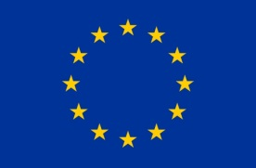


Müsbət Davranış İdarəetmə Təliminin qeydiyyat forması

9-10 dekabr 2015

Tədbirə qeydiyyatdan keçmək üçün aşağıdakı qeydiyyat formasını doldurub 3 dekabr 2015-ci il tarixinədək layihə kordinatoru Səbinə Quliyevaya (Sabina.Guliyeva@britishcouncil.az) göndərin.

Ad Soyad:

 | Ad Soyad Ata adı
Vəzifə:

İş yeri :
Əlaqə məlumatı: | İş nömrəsi: |  |  | Mob.telefon:
 | E-mail:

- İş fəaliyyəti barədə ümumi məlumat.
(iş təcrübəsi/müddəti)

- Təlimdə iştirak etmək istəyiniz/məqsədiniz barədə qısa məlumat verin.

Ərizəçinin adı/soyadı: | Tarix:

Bu təlim Birləşmiş Krallığın Azərbaycandakı səfirliyi tərəfindən dəstəklənir.

